На автомобиле от МКАД через ул. Суздальская
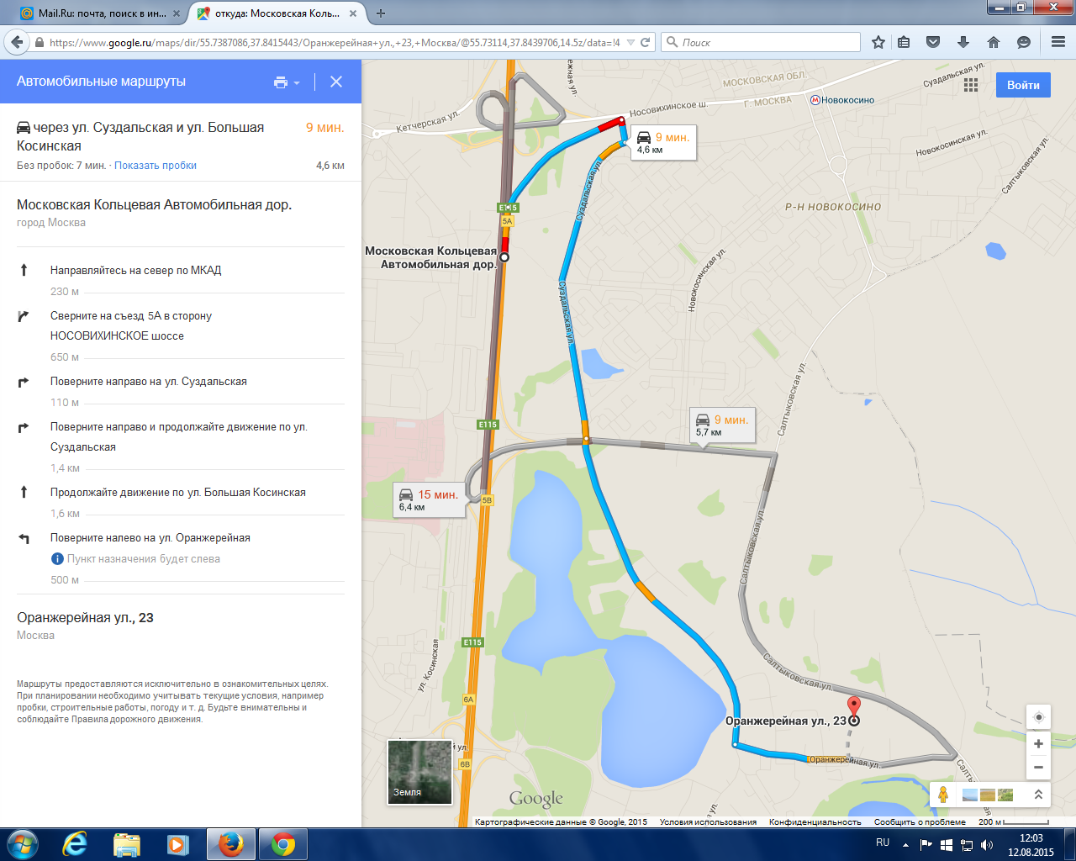

Если Вы направляетесь по навигатору,
рекомендуем указать точку прибытия ул. Оранжерейная д.21

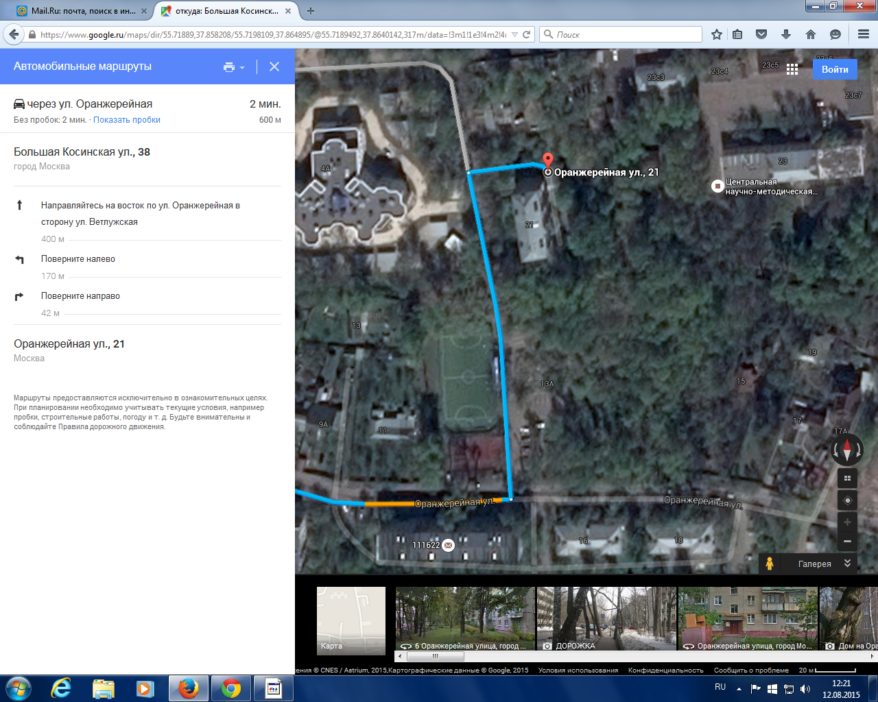

На автомобиле от МКАД через ул. Салтыковская

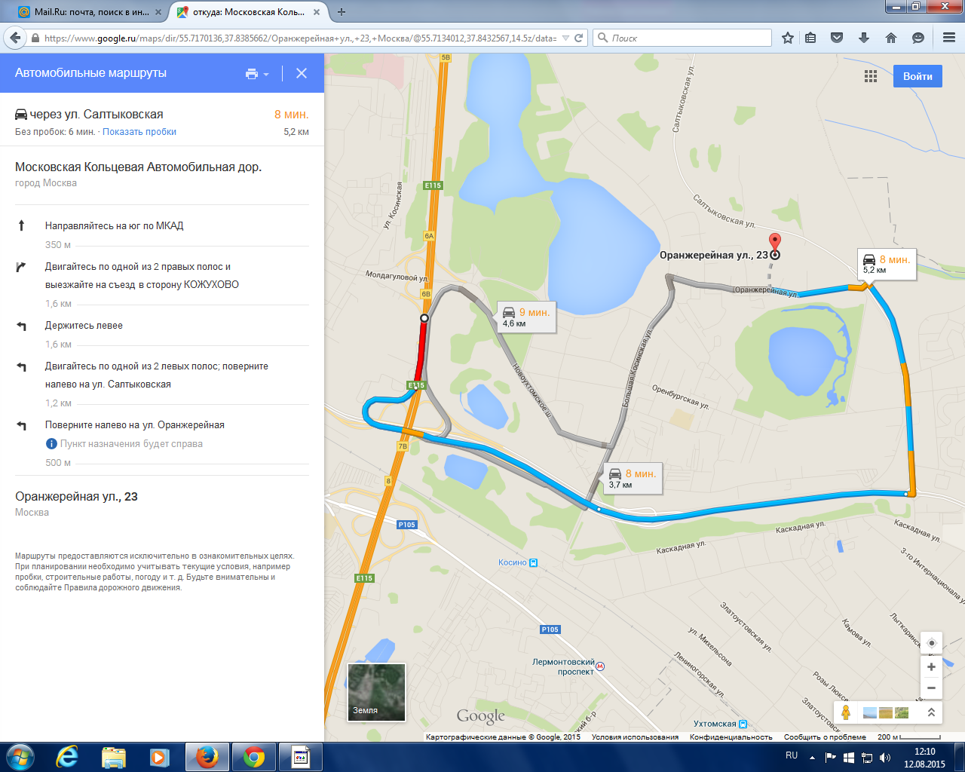

Если Вы направляетесь по навигатору,
рекомендуем указать точку прибытия ул. Оранжерейная д.21

